**Инструкция для участника**

1. <https://events.edu.orb.ru/> Нажать на значок «Вход в систему», «Войти через портал госулуг», ввести логин/пароль

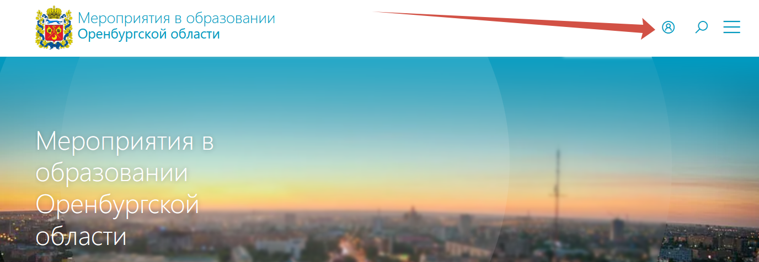

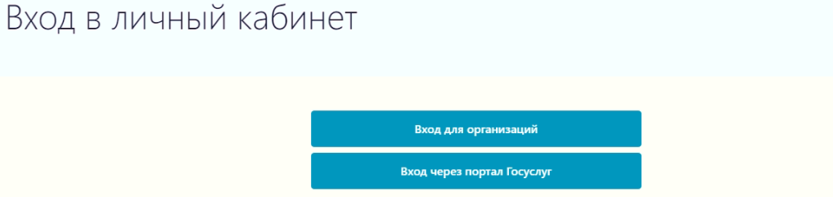

1. Выбрать мероприятие, нажать на кнопку «Принять участие», заполнить форму на участие

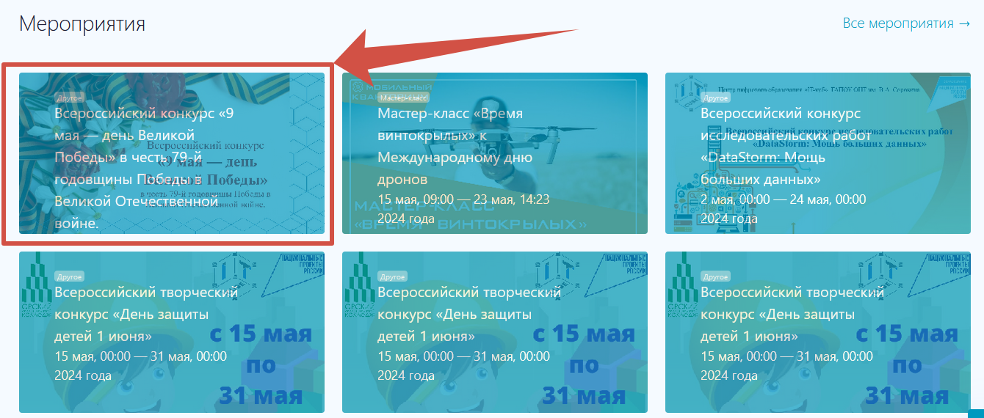

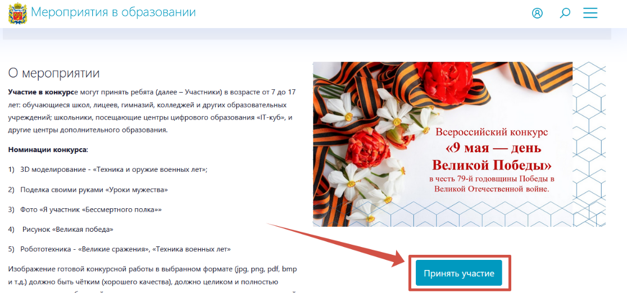

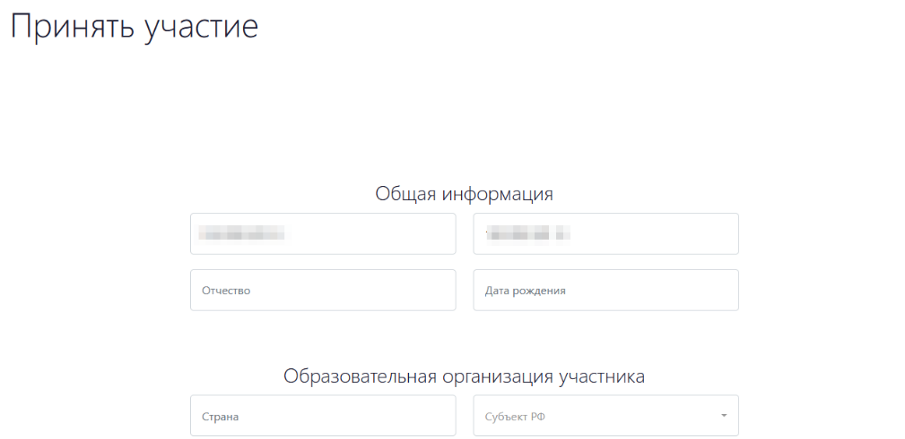

1. Нажать кнопку «Отправить заявку»

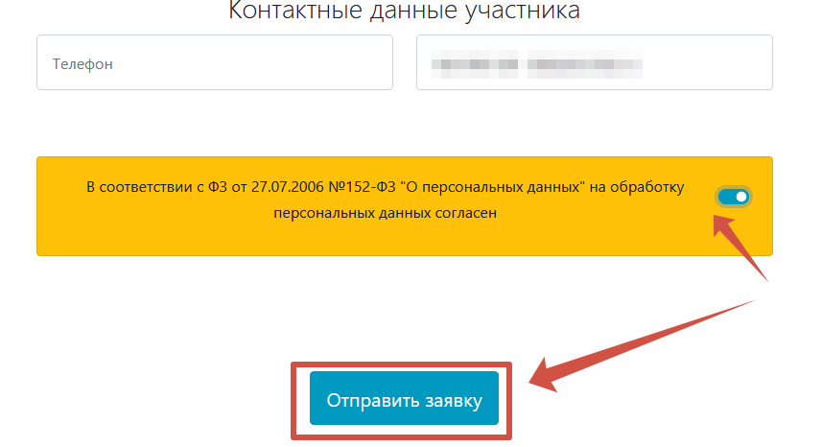

1. Пользователь имеет возможность редактировать или удалять Заявления на участие в мероприятии.

